
Č. 2,3

OBČASNÍK
OBECNÍHO ÚŘADU

4,- Kč
Měsíc únor,březen

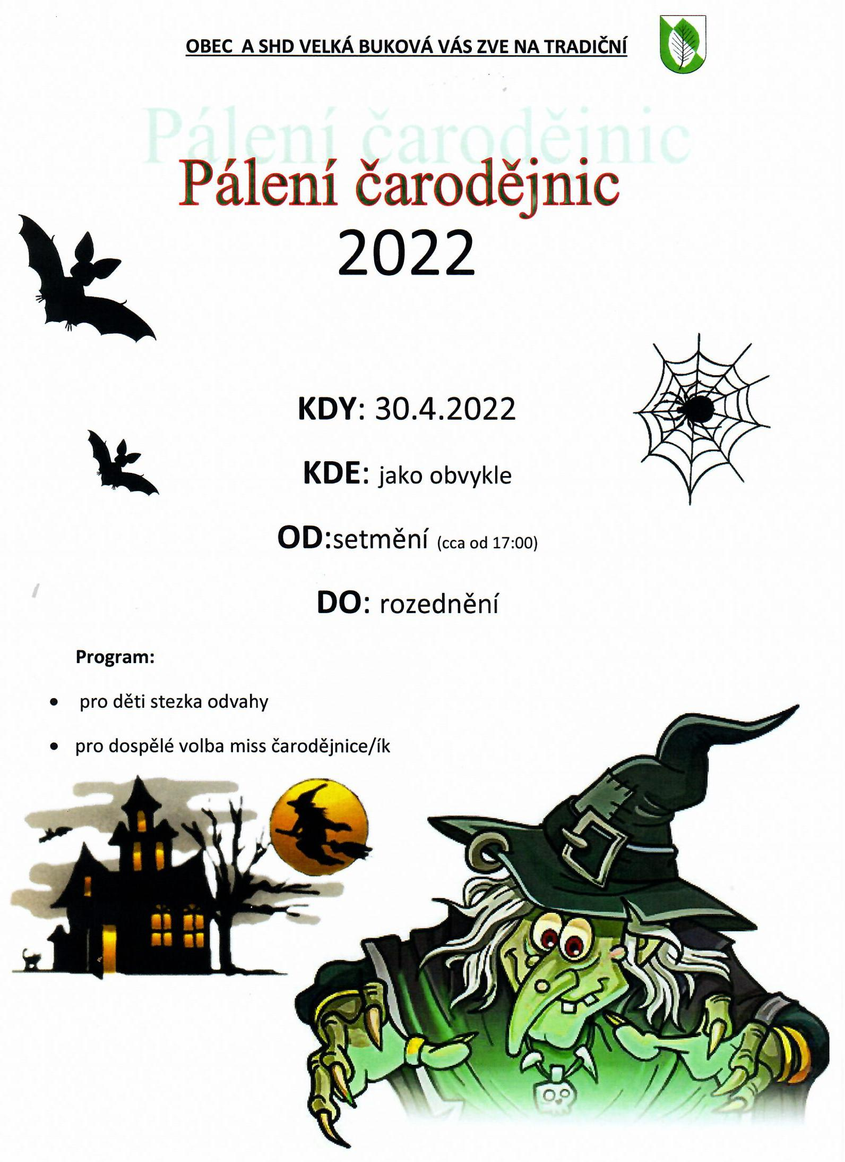

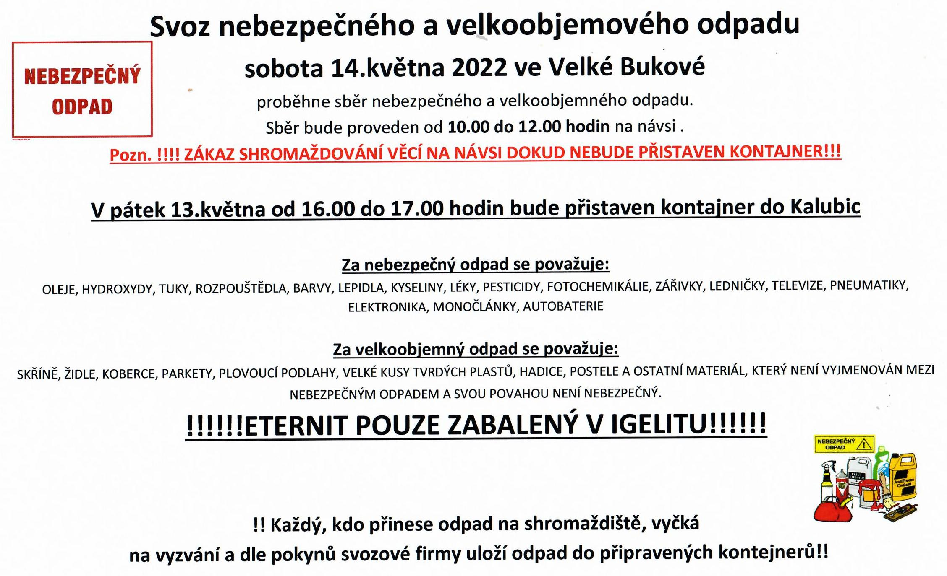

……………………………………………………………………………………………………………………………………………

Zápis z 23. veřejného zasedání zastupitelstva obce Velká Buková,

které se konalo dne 17. února 2022 od 19:00 hodin v hospůdce Na Kovárně.

Členové zastupitelstva:

Přítomni: Ing. Pavel Moucha, Petr Matějovský, Vladimír Svoboda, Václav Matějovský, Eva Nejedlá

Omluveni : Doc. Ing. Zdeněk Ledvinka CSc., Petr Adamec

K bodu č. 1: Zahájení
Starosta obce přivítal přítomné, přečetl program a konstatoval, že schůze zastupitelstva obce je usnášení schopná, jmenoval zapisovatele a ověřovatele zápisu.

Zapisovatel: Eva Nejedlá

Ověřovatelé zápisu: Václav Matějovský, Vladimír Svoboda

Program:
- Zahájení
- Kontrola usnesení minulého ZO
- Informace o hospodaření obce v roce 2022
- Volba přísedícího Okresního soudu v Rakovníku
- Sponzorský dar – Děti Křivoklátska
- Sponzorský dar – Obnova křivoklátské sokolovny
- Pronájem hospody v č.p. 6 od 1.3.2022
- Provoz a správa sálu v č.p. 6
- Dotace v roce 2022
- Různé
- Diskuze

Usnesení č. 1/2022
Zastupitelstvo obce po projednání:

Schvaluje – program 23. veřejného zasedání zastupitelstva obce Velká Buková

Hlasování: 5 -pro 0 -proti 0 - zdrželi se

K bodu č. 2: Kontrola usnesení ze zasedání ZO ze dne 22. 12. 2021

Dvacátým druhým veřejným zasedáním ze dne 22.12 2021 nebyly uloženy starostovi a místostarostovi ani ostatním zastupitelům obce žádné úkoly.
Usnesení č. 2/2022
Zastupitelstvo obce po projednání:

Bere na vědomí - zprávu o provedené kontrole usnesení z minulého zastupitelstva konaného dne 22. prosince 2021.

K bodu č. 3: Informace o hospodaření obce v roce 2021

Obecní rozpočet byl v loňském roce plánován s příjmy 4 419 000,- Kč , výdaji 13 110 000,- Kč a schodkem 8 691. 00,- Kč. Skutečné příjmy činily 9 233 231,86 Kč což je 209 % plnění. Navýšení rozpočtu bylo zapříčiněno přijetím dotací ve výši 3 080 565 Kč a vyšším příjmem z výběru daní. Výdaje činily celkem 10 284 706, 66 Kč, to je plnění na 78% a schodek činil 1.051. 744.98 Kč. I když výsledek hospodaření byl ukončen ztrátou více než 1 mil. Kč, můžeme ho hodnotit kladně především proto, že obec připojila vydatný zdroj pitné vody a vybudovala úpravnu vody, provedla rekonstrukci sálu a zajistila běžný chod obce a údržbu majetku obce.. Na účtu ČNB bylo k 31.12.2021 4962 042,75 Kč a na běžném účtu u ČS 12 725 303,33 Kč. Celkem tedy na účtech ke konci minulého roku bylo uloženo 17 687 346,08

Usnesení č. 3/2022
Zastupitelstvo obce po projednání:

Bere na vědomí – informaci o hospodaření obce v roce 2021
K bodu č. 4: Volba přísedícího Okresního soudu v Rakovníku
Okresní soud požádal obec o zajištění volby přísedícího. Kandidátem z naší obce je paní R. M, nar., bytem Velká Buková, která je přísedícím okresního soudu v Rakovníku již několik po sobě jdoucích pětiletých období. Je tedy kandidátkou pro období let 2022 až 2026 a splňuje podmínky pro tuto činnost.
Usnesení č. 4/2022
Zastupitelstvo obce po projednání

Schvaluje: – Paní R. M, narozenou XXXX, bytem Velká Buková XX do funkce přísedícího Okresního soudu v Rakovníku.

Hlasování: 5 -pro 0 -proti 0 - zdrželi se

K bodu č. 5 : Sponzorský dar – Děti Křivoklátska.
Za spolek Děti Křivoklátska požádala paní D. P o sponzorský dar na natočení dokumentárního filmu o třicetileté činnosti v regionálních spolcích , školách, školičkách a celé řadě kulturních a společenských akcí. Slavnostní představení filmu bude 18.6.2022 v Křivoklátě v sokolovně. Paní P pomáhala s organizací Masopustů na Bukové, učila mnohé naše děti na různé hudební nástroje a vystoupila s různými soubory na našich společných akcích. Vladimír Svoboda připomněl organizaci vystoupení při otevírání rozhledny a vysvěcení sochy Sv. Václava. Po poradě s ostatními zastupiteli bylo navrženo žádosti vyhovět v plné výši požadavku.

Usnesení č. 5/2022
Zastupitelstvo obce po projednání
Schvaluje : podpořit zájmový spolek Děti Křivoklátska finanční částkou ve výši 10.000,- Kč

Hlasování: 5 -pro 0 -proti 0 - zdrželi se
K bodu č. 6 : Sponzorský dar – Obnova křivoklátské sokolovny
Sokol Křivoklát požádal naši obec o finanční podporu ve výši 30.000,- na dofinancování akce obnovy sokolovny ke stému výročí činnosti Sokola Křivoklát v roce 2024. Dofinancování dotačně podpořené přestavby je odhadováno na částku 1-2 mil. Kč Po poradě zastupitelů bylo navrženo podpořit akci částkou 5.000,-

Usnesení č. 6/2022
Zastupitelstvo obce po projednání

Hlasování: 5 -pro 0 -proti 0 - zdrželi se

Schvaluje: podpořit akci Obnova křivoklátské sokolovny ke stému výročí částkou 5.000,-

Hlasování: -pro -proti - zdrželi se

K bodu č. 7: pronájem hospody v č.p. 6 od 1. 3.2021

Pan J. H., který je dlouhodobě nájemcem Hospůdky Na kovárně nepožádal o prodloužení nájmu pro další rok. Současné nájemní období končí k 28. únoru 2022. Po návrhu na zvážení dalších podmínek nájmu jednalo zastupitelstvo na své poradní schůzce o návrhu nájemce provozovat provoz hospody s osvobozením od nájmu a režiji (voda a el. Energie) pronajímatele. Návrh na další možný provoz hospody je v režimu bezúplatný nájem s režijí na náklady nájemce. Pokud pan H. vyhodnotí podmínky jako nepřijatelné a smlouvu nepodepíše, bude hledán nový nájemce, nebo bude hospoda uzavřena do vyřešení pronájmu.
Paní J. Š. připomněla, že hospoda s obsluhou jsou tu pro lidi a to tak, aby do hospody rádi chodili a neměli pocit, že jako zákazníci svou přítomností a požadavky otravují.

Usnesení č. 7/2022 Zastupitelstvo obce po projednání:
Schvaluje – uzavřít s panem J. H. smlouvu o bezúplatném nájmu na období od 1.3.2022 do 28.2.2023. Za standardních podmínek s provozními náklady hrazenými nájemcem.

Hlasování: 5 - pro 0 -proti 0 - zdržel se
K bodu č. 8: Provoz a správa sálu v č.p. 6
Zastupitelstvo projednalo nutnost zajistit účinnou správu sálu a jeho příslušenství. V loňském roce obec investovala zhruba ½ mil. Kč do obnovy sálu. Očekáváme rozvolnění a intenzivní využívání prostor. Místostarosta obce, pan Petr Matějovský nabídl, že se organizace a správcovství ujme v rámci své funkce. Zastupitelstvo sestaví provozní řád sálu, který bude zveřejněn a bude závazný pro každého nájemce sálu. Nadále počítáme s tím, že společenské, kulturní a sportovní akce bude možné konat na náklady obce bez nájmu a soukromé akce a akce zájmových spolků a skupin budou zpoplatněny částkou 1000,- Kč a úhradou provozních nákladů elektřina, proplach výčepní stolice apod. Vladimír Svoboda vznesl dotaz, zda pronájem bude pouze pro místní obyvatele s trvalým bydlištěm ? M. H. navrhla, složení kauce pro přespolní. Starosta vyzval přítomné, aby svoje návrhy zaslali doručili na obecní úřad. Zastupitelé připraví provozní řád s pravidly pro pronájem a užívání sálu a PŘ zveřejní.

Usnesení č. 8/2022
Zastupitelstvo obce po projednání:
Bere na vědomí – informaci o správě a provozu sálu v č.p. 6

K bodu č. 9: Dotace v roce 2022
Podle potřeb obce a na základě sestaveného rozpočtu pro rok 2022 připravilo zastupitelstvo obce podmínky pro možnost podání žádostí o dotační podporu jednotlivých akcí. V průběhu roku budou sledovány výzvy a připravovány podklady pro splnění podmínek případných dotačních výzev. U akce Vybavení jednotky SDH již byla podána žádost na Středočeský kraj

Vybavení jednotky SDH – nákup ochranných pomůcek
- částka uvolněná z rozpočtu obce pro spolufinancování dotace 50.000,-Kč
- předpokládaný podíl spolufinancování obcí do 50% realizační ceny

Vybudování sportoviště na pozemku p.č. 456/18 – vybudování multifunkčního hřiště a doplňků zázemí, oplocení, herní prvky
- částka uvolněná z rozpočtu obce pro spolufinancování dotace 2.000.000,-Kč
- předpokládaný podíl spolufinancování obcí do 30% realizační ceny

Usnesení č. 9 /2022
Zastupitelstvo obce po projednání:

Schvaluje - Spoluúčast obce na financování projednaných akcí v následujících částkách

- Vybavení jednotky SDH– spolufinancování dotace v částce 50.000,-Kč
- Vybudování sportoviště na pozemku p.č 456/18 – spolufinancování dotace v částce 2.000.000,- Kč

Hlasování: 5 - pro 0 -proti 0 - zdržel se

K bodu č. 8: Různé
- Valná hromada SDH proběhne dne 4.3.2022
- Masopust bude v Křivoklátě dne 26.2.2022 od 14:00 a odjezd autobusu z Bukové bude v 13:30 hod .
- Divadelní spolek Lumír uvede premiéru své nové hry dne 19.3.2022
- Ples SDH je plánován na 26.3.2022, pokud bude zajištěna kapela, Petr Matějovský požádal o zaslání kontaktů na kapely, které by mohl oslovit.
- Dětský karneval bude dne 2.4.2022

K bodu č. 9: Diskuze
- T.J. vznesl dotaz na prořez stromů pod el. vedením. Odpověď starosty – původní termín byl v prosinci zrušen z důvodu sněhové kalamity, je domluven nový termín 15.3.2022
- M. H. upozornila na možnou nefunkčnost přímotopů na toaletách u hospody.
- M. P. vznesl dotaz, zda bude na návsi odstrojen vánoční strom, nebo se na něj budou věšet velikonoční kraslice? Odpověď Václav Matějovský – odstrojení je naplánováno na neděli 20. února.


Počasí na Bukové

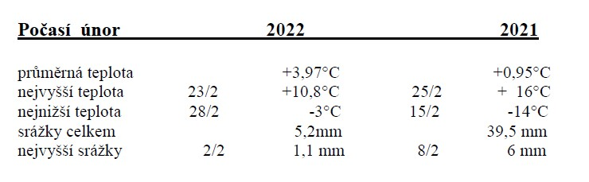

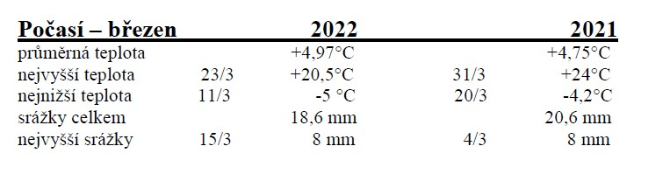

Narozeniny 60+

NAROZENINY v únoru oslavili :
Vydra J. 1933
Kopecká J. 1934
Kopecká B. 1943

PánkováJ. 1944

Sklenička Z. 1952
Štefan Z. 1953
Nejedlý B. 1953
Hůla K. 1954
Šteffl K. 1954
Rusý A. 1959

NAROZENINY v březnu oslavili :

Šretr Z. 1937
Jirásek F. 1937
Chrenková K. 1939
Helebrantová V. 1940
Bumbová J. 1946
Hejduková D. 1955
Chodorová O. 1955
Svobodová M. 1957
Hrdlička J. 1960
Vránová A. 1962

B l a h o p ř e j e m e!

Pokud by někdo z jakéhokoliv důvodu nechtěl být v této rubrice zveřejňován,ať toto oznámí v kanceláři OÚ Velká Buková. Zveřejněné informace nejsou v rozporu se zákonem č.268 o matrikách z roku 1949,neboť byly získány z alternativních zdroj
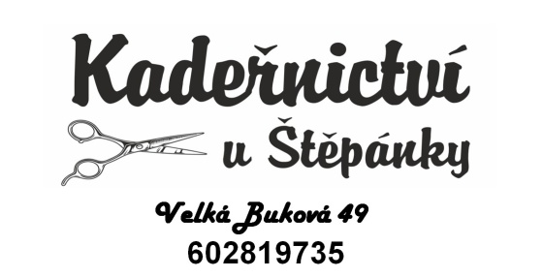
Kadeřnictví
pánské,dámské,dětské.. možnost zakoupení dárkových poukazů.
Kontakt: Štěpánka Matějovská, Velká Buková 49, tel: 602819735
………………………………………………………………………………………………………………………..

Masáže
Kompletní ošetření pohybového aparátu, elektro léčba, stimulace akupunkturních bodů, baňkování a další…Možnost zakoupení dárkových poukazů.
Kontakt: Alena Dufková – objednávky u p.Šretrové tel: 724774147
……………………………………………………………………………………………………………………..

Krmiva pro zvířata
Pro psy,kočky, slepice,králíky a další…na objednání do týdne..rozvoz domů. Velký výběr granulí pro psy a kočky.
kontakt Eliška Šretrová 724774147
…………………………………………………………………………………………………………………….

Vizážistka
Večerní líčení , denní líčení, svatební líčení,modeláž nehtů gellak

Kontakt: Adéla Guldanová, Velká Buková 122,tel: 703 636 066

Jednou se muž zeptal svého otce:
„ Otče, jak najdu tu správnou ženu?“
Otec odpověděl:
„Přestaň hledat správnou ženu a zaměř se na to být správným mužem.“

Myslím, že se to dá aplikovat i na ženy, nejen muže. Pokud chce člověk něco změnit, musí vždy začít u sebe.

KŘÍŽOVKA

V dnešní tajence najdete dokončení jedné z březnových pranostik. Na Panny Marie Zvěstování(25/3) kdybys travičku palicí do země tloukl,už ji tam….…tajenka
Vodorovně:
1.)SPZ Blanska(2),plody(5),hlína(3); 2.)SPZ Ústí nad Orlicí(2),znělka(5), obruba(3); 3.)iniciály Boženy Němcové(2),Zetory(8); 4.)nádoba na jídlo(4), osmička(4),mateřská škola(2); 5.)Tajenka(10);
6.)chlup(4),chem.zn.uranu(1),chem.zn.bóru(1),chem.zn.síry(1),obruba(3); 7.)barva na vajíčka(3),zpráva(7);8.)madam(4),táta(4),plošná míra(2); 9.) květina(6), první(4); 10.) korýš(3),autobazar(3),citoslovce bolesti(2), zastarale který (2);
Svisle:
A.) hudební nástroj(5),tekutina(4),ozn.poloměru(1); B.)radní(6),nádoba na květiny(4);C) hanba(6),ohmatání(4);D.) jednoduché plavidlo(3), nouzové volání(3),vlastnický převod(4);E.)osobní zájmeno(3),úděl(4), pytlácké náčiní(3); F.)ceknutí(3),zkratka starší(2),domácky Alžběta(4), plus(1); G.) filmový mimozemšťan(2),temnota(3), nevidomá(5);H.)opak dobra(3), částice(3),přírodní barva(4); CH.)dětské citoslovce(2), plevel(4),záhrobí(4); I.)označení metru(1), hlodavec(3),jednotka hmotnosti Iráku(2),Persie(4);
NÁPOVĚDA: D) SALA; H) ECRU; CH) NAVA; I) ŠE

Obecní úřad Velká Buková nabízí občanům tyto služby :
ověřování pravosti podpisu 30,-
ověřování pravosti listin 30,-
kopírování listin:
1 strana A 3 4,-
1 strana A 4 2,-
2 strany 3,-
výpis z RT 100,-
změna trvalého pobytu 50,-
psí známka 35,-
jednorázová zn.popelnice 70,-
pytle na odpad vč.známky 95,-
Půjčení:
Lešení 1 sada 5,-/den
Vozík za auto 25,-/den
Žebřík hliník 10,-/den
Žebřík výs.kola 15,-/den
Doprava autem 6,-/km
Práce s traktorem:
Práce s čelním nakladačem, s přívěsem 500,-/hod.
Traktor + mulčovač 600,-/hod.
Zapůjčení kontejneru 200,-/den

Ceny za půjčení jsou platné pro vlastníky nemovitostí v katastrech obcí Velká Buková, Kalubice,Malá Buková

Bukováček - místo vydání : Velká Buková
Vydává Obecní úřad Velká Buková , IČO 244 571
Registrováno u M i n i s t e r s t v a k u l t u r y
pod evidenční značkou číslo: MK ČR E 10806
Náklad : 70 kusů Cena : 4,- Kč

